# 稀疏数组

【参考：<https://juejin.im/post/5cf4cfd5f265da1bc37ef902>】

【<https://baike.baidu.com/item/%E7%A8%80%E7%96%8F%E7%9F%A9%E9%98%B5>】

## 稀疏数组：

稀疏数组就是数组中，大部分的元素值都未被使用（或都为0），在数组中仅有少部分的空间使用，这样的数组就称为稀疏数组。

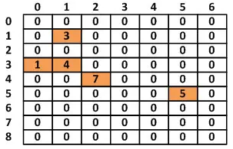

图1-1 稀疏数组示例

## 解决稀疏数组：

为了解决稀疏数组造成的内存空间浪费问题，并且不影响数组中原有的元素值，我们采用了一种压缩的方式来表示稀疏数组的内容。

其中在新数组中第一部分记录的是元稀疏数组的行数、列数和有效元素的总个数；第二部分记录的是原数组中有效元素的行下标、列下标、元素实际值。

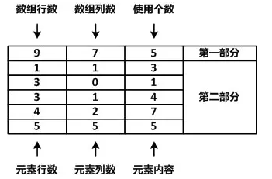

图2-1 新数组示例

如图2-1 所示，第一部分表示原稀疏数组是一个9行7列的数组，而数组中有效的元素一共有5个；第二部分存储的就是有效元素中原稀疏数组的行下标、列下标和实际值。

## 示例：

这里，我们以规格为19x19的围棋棋盘为例，并规定若某一个单元有黑棋子，则该值为-1，有白棋子则为1，若是没有棋子则为0。假设现有下面的一个棋盘示例：

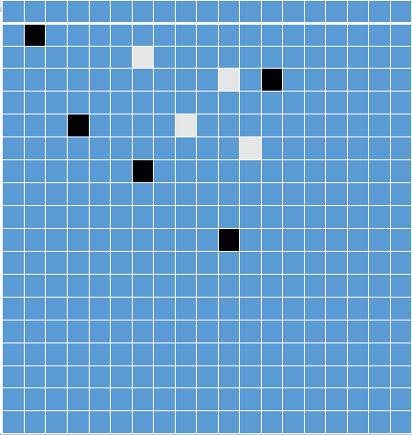

图3-1 19x19棋盘

这里我们以左上角为坐标原点，向下为X轴正方向，向右为Y轴正方向建立坐标轴。

【源码】

|  |
| --- |
|  |